**Part2: 简单网页界面展示**

( 重要操作及结果的截图 )

* 重要操作

1. 数据库及表的创建

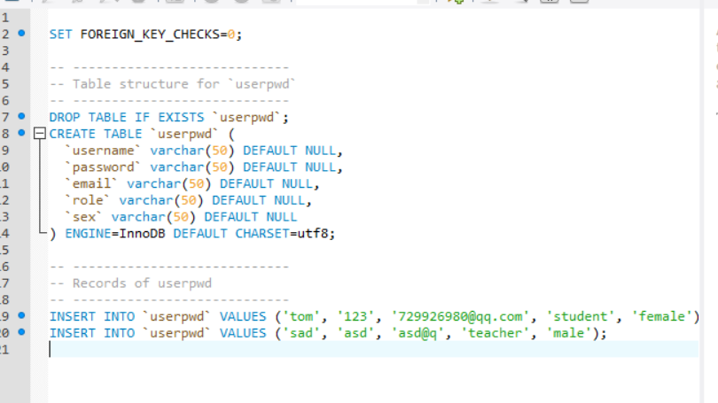

数据库建立好后，其中包括两条测试数据, 我的数据库如下图所示：

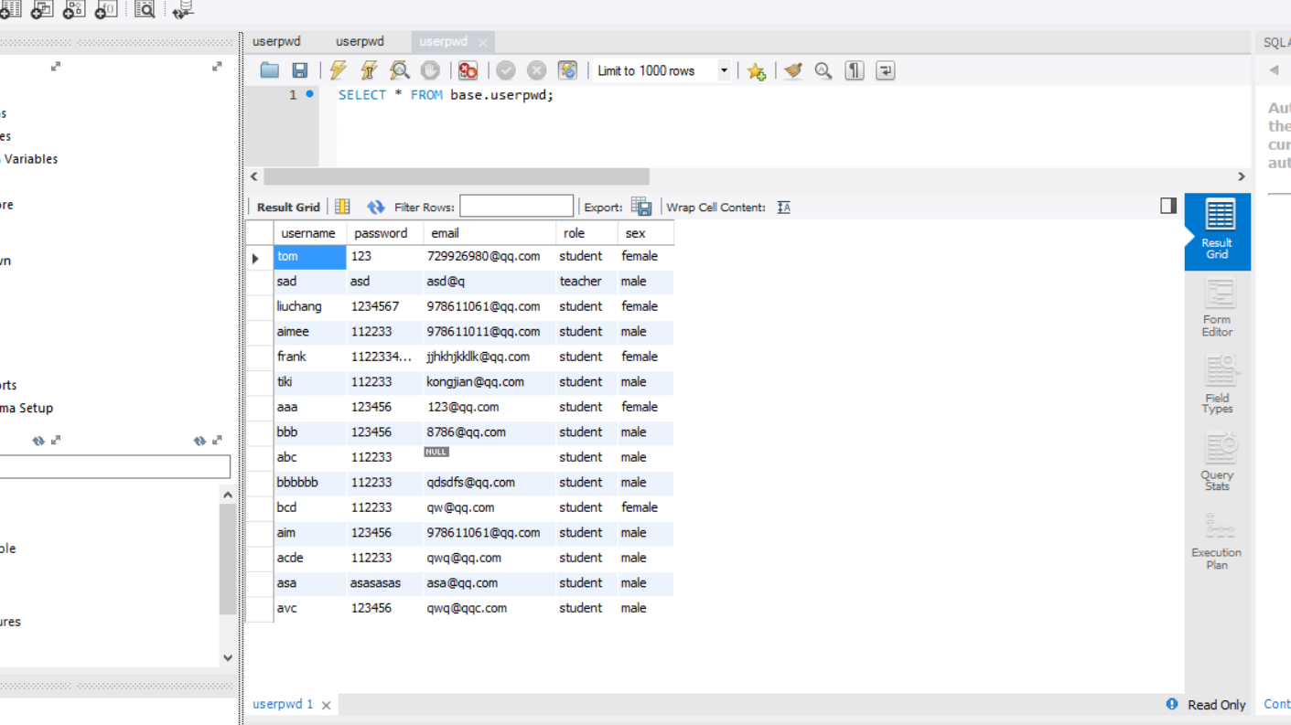

1. 实现工程编码，采用MVC设计模式，结合三层架构来做，后台代码结构如图所示。

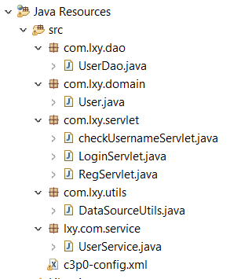

其中，c3p0-config.xml为配置文件，配置JDBC及数据库的用户名密码。

1. Jsp+css+js开发前端界面

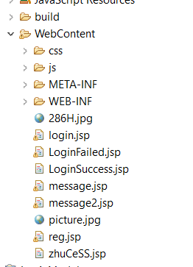

* 截图如下: (我们使用账户 用户名：aimee 密码：123456)

1. login.jsp为登陆界面

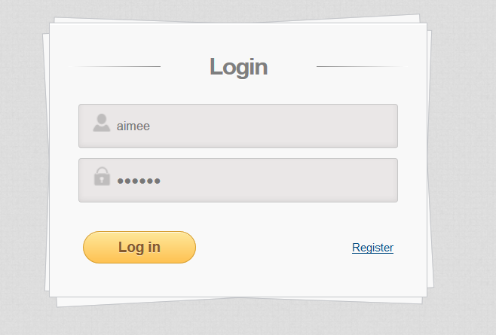

1. LoginSuccess.jsp为登陆成功的界面（下面显示的是社交网络图谱）

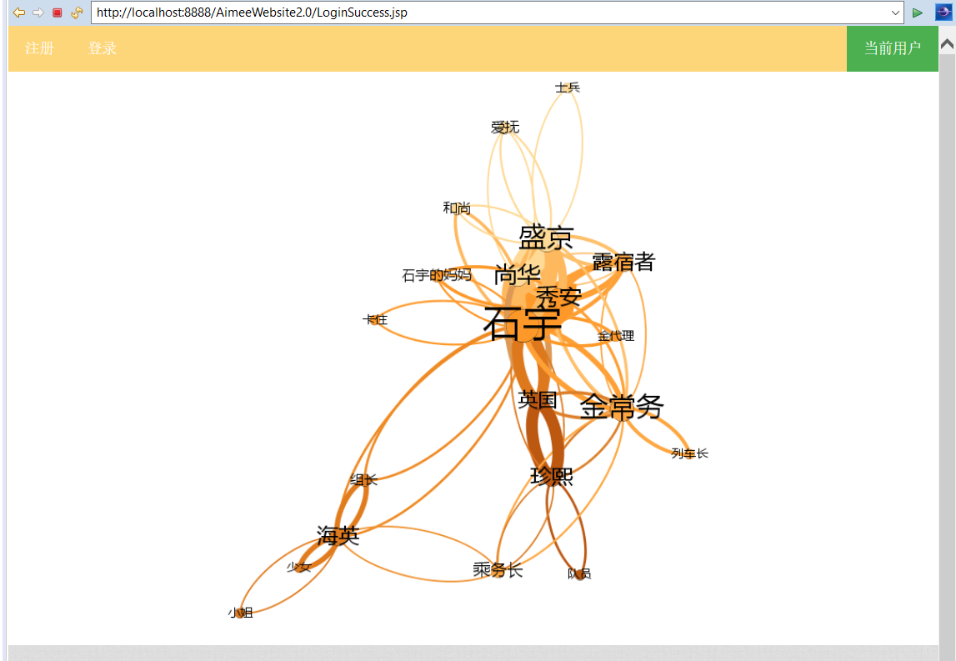

1. reg.jsp为注册界面（点击2图中的注册按钮也可以转化到注册界面）

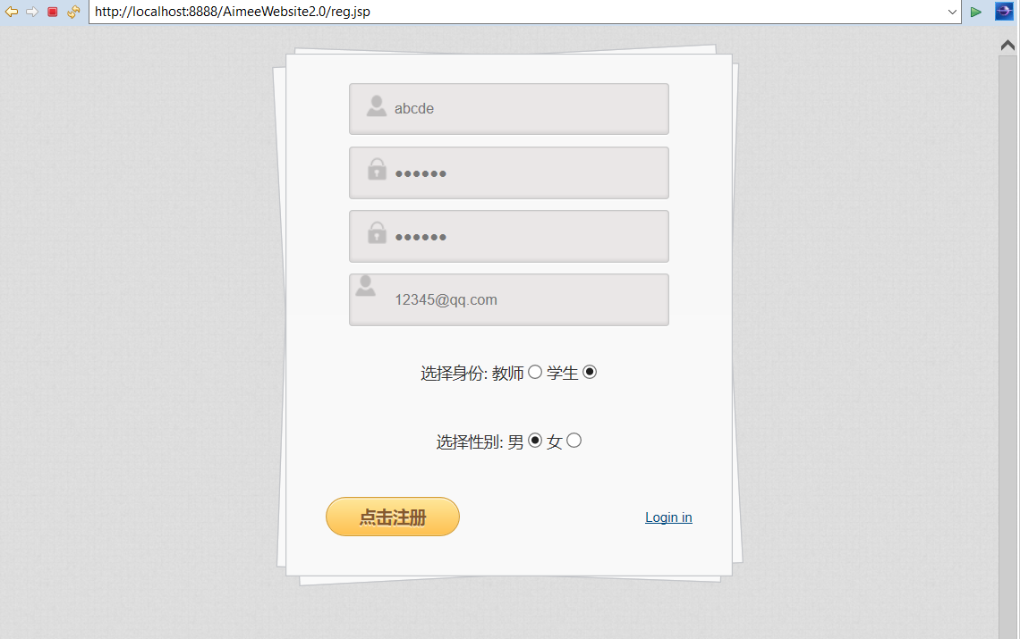

4.zhuCeSS.jsp 注册成功的界面（呀，好….简单一句话….学姐凑合看~）

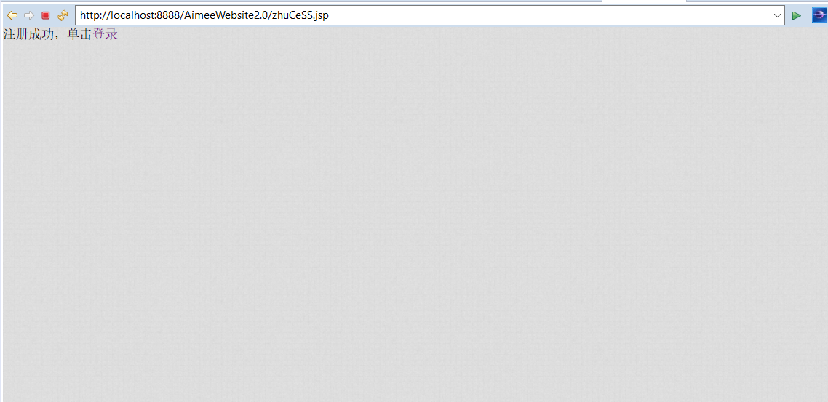

5.LoginFailed.jsp登陆失败（如果用了错误的密码/不存在的账号 就会登录失败）

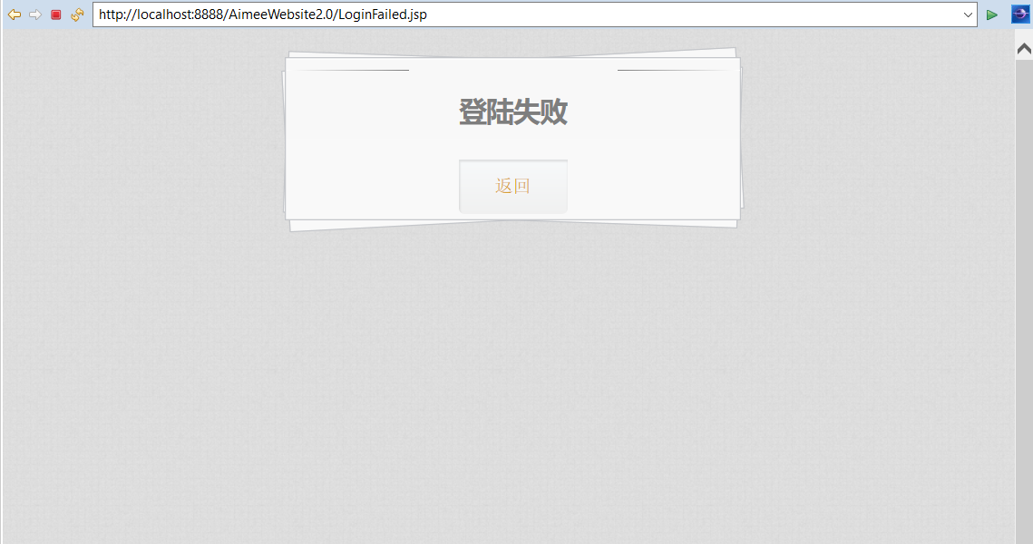

6.message2.jsp 当前用户信息 （在登录成功的界面 如图2 点击‘当前用户’ 就可以查看当前用户的信息 ）

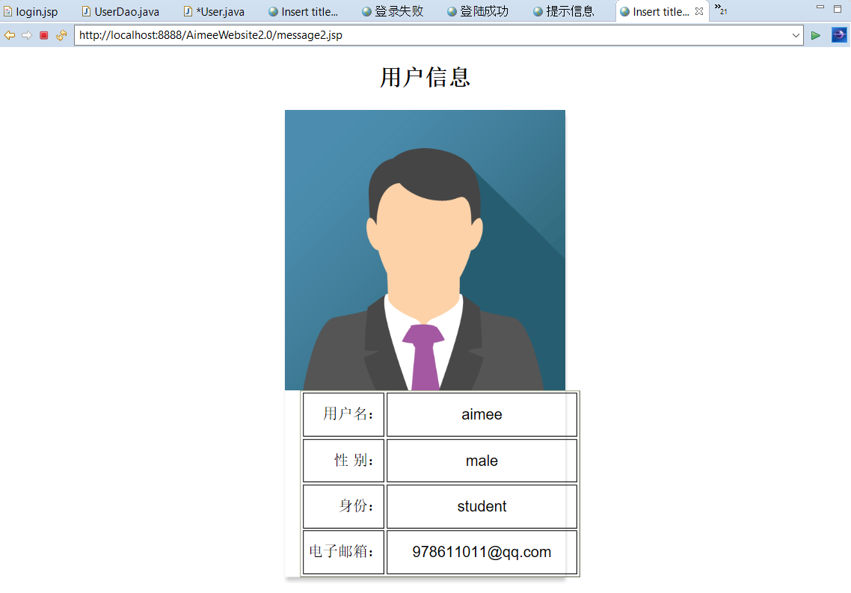

7.message.jsp 是登陆成功界面的导航栏：）是被嵌套在登陆成功界面的jsp中的

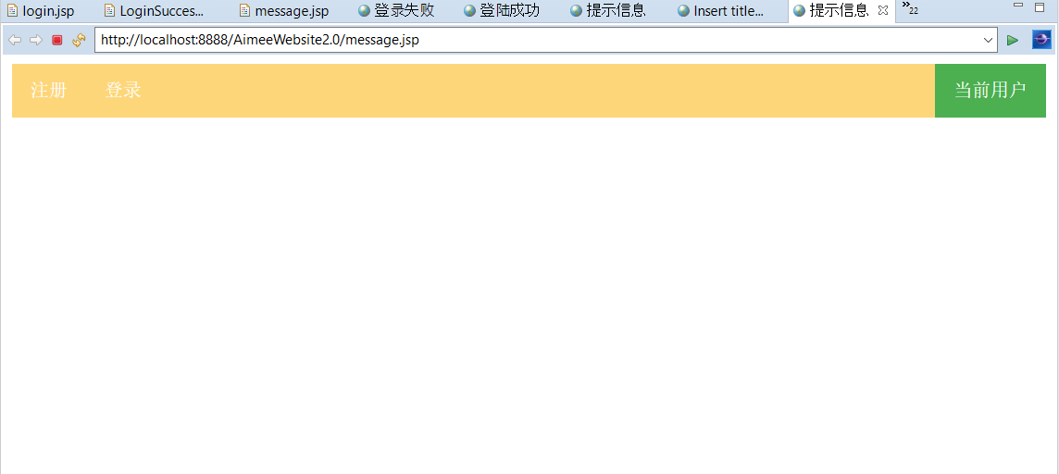

以上即为Part2部分的重要操作及结果截图~

END.